федеральное государственное бюджетное образовательное учреждение высшего образования

**«Вологодский государственный университет»**

Информационные системы и технологии ______________________________________________________

(наименование направления)

**ЛАБОРАТОРНАЯ РАБОТА 3**

Дисциплина: «Методы и средства проектирования информационных систем и технологий»

Наименование работы: «Создание диаграммы IDEF3 в BP WIN»

|  |  |
| --- | --- |
| Выполнил студент | Иванов Денис Геннадьевич  *(Ф.И.О)* |
| Группа | ИТ-41 |
| Дата сдачи | _______________________________ |
| Дата защиты  Оценка по защите | ______________________________________  _______________________________________  *(подпись преподавателя)* |

Вологда

2021 г.

Предметная область: **учет на предприятии оптовой торговли лекарственными препаратами.**

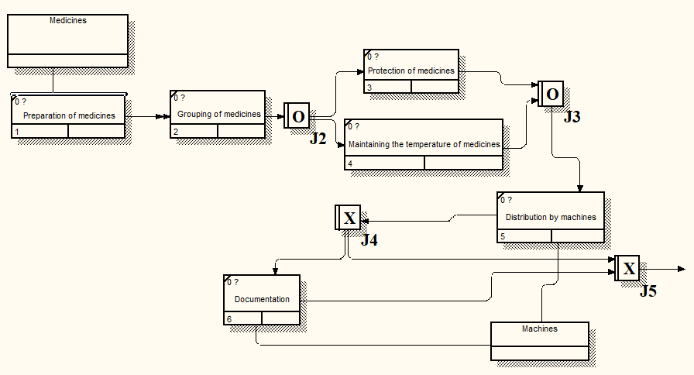

Описание функциональных блоков для диаграммы IDEF3

|  |  |
| --- | --- |
| Наименование функционального блока | Описание решаемых задач |
| Подготовка медикаментов | Сборка с оптового склада |
| Группировка медикаментов | Определение необходимых условий транспортировки для разных категорий грузов, имеющихся в заказе |
| Защита медикаментов | Создание тех условий, которые оберегут товар от физического воздействия. |
| Поддержание необходимой температуры | Есть группа медикаментов, которым необходима низкая температура. |
| Распределение по машинам | Распределение групп медикаментов по машинам. |
| Бумажный перечень | Документный отчёт по всем медицинским препаратам. |

Основные элементы модели

|  |  |  |
| --- | --- | --- |
| Список исходных действий | Тип соединения | Список конечных действий |
| Группировка медикаментов | Ассинхронное ИЛИ | Защита медикаментов |
| Группировка медикаментов | Ассинхронное ИЛИ | Поддержание необходимой температуры |
| Защита медикаментов | Ассинхронное И | Распределение по машинам |
| Поддержание необходимой температуры | Ассинхронное И | Распределение по машинам |
| Распределение по машинам | Эксклюзивное ИЛИ (Разворачивающее) | Документация |
| Распределение по машинам | Эксклюзивное ИЛИ (Сворачивающее) | Завершение |
| Документации | Эксклюзивное ИЛИ (Сворачивающее) | Завершение |

Словарь

|  |  |
| --- | --- |
| Термины | Определение |
| Сворачивающее соединение | Сворачивает и объединяет потоки |
| Разворачивающее соединение | Разбивает потоки, завершение одного действия инициирует начало выполнения многих |
| Диаграммы IDEF3 | Диаграмма проектирования бизнес процессов. |
| Указатели | Специальные символы, которые ссылаются на другие разделы описания процесса |

Вывод: научился создавать диаграммы IDEF3 в среде BP Win.